3.BOLUM DOGRUSAL CEBIR VE DIFERANSIYEL DENKLEMLER

DETERMİNANTLAR

3.1. DETERMİNANTIN TANIMI

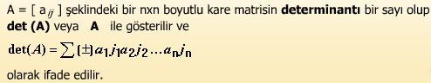

Toplamdaki işaret *ji*'lerin permütasyonu çift (0, 2, 4, ...) ise (+) tek (1, 3, 5,...) ise (-) olarak verilir.

***A*** 11 boyutlu bir matris ise, **det (*A*) = *a*11= *a*11**'dir.

3.2. DETERMİNANTLARIN ELDE EDİLMESİ

Bu kısımda bir matrisin determinant değerinin elde edilmesi gösterilecek, ikinci ve üçüncü dereceden determinantların hesaplanması örnekleriyle beraber sunulacaktır.

* **3.2.1. İkinci Dereceden Determinantlar**
* **3.2.2. Üçüncü Dereceden Determinantlar**

3.2.1. İkinci Dereceden Determinantlar

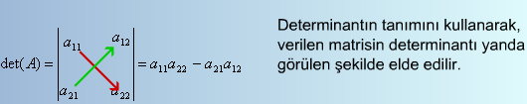

3.2.1.1. Örnekler

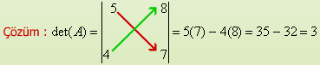

3.2.2 Üçüncü Dereceden Determinantlar

**33 boyutlu**

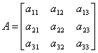

matrisinin determinantı

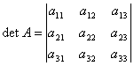

şeklinde yazılır ve SARRUS ya da köşegen açılımı kuralı olarak bilinen bir kuralla elde edilir.

Bu kurala göre determinantı elde etmek için verilen matrisin elemanları

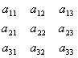

şeklinde yazıldıktan sonra bu matrisin ilk iki sütunu bu matrise eklenir ve

ek matrisi elde edilir.

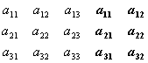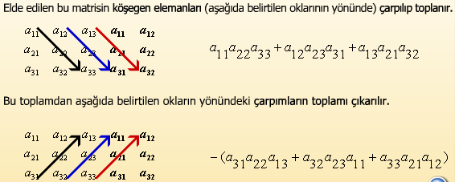

3.2.2.1. Örnekler

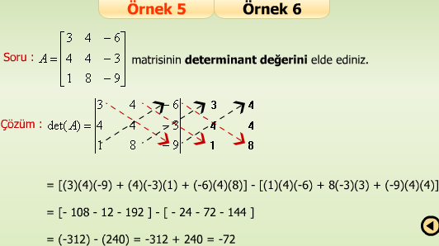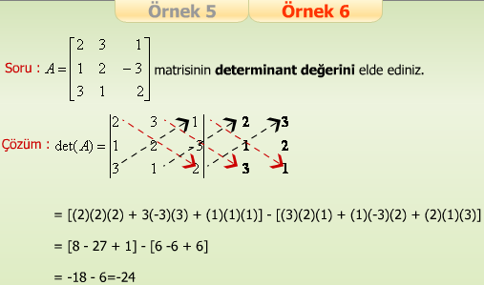

3.3. DETERMİNANTLARIN ÖZELLİKLERİ

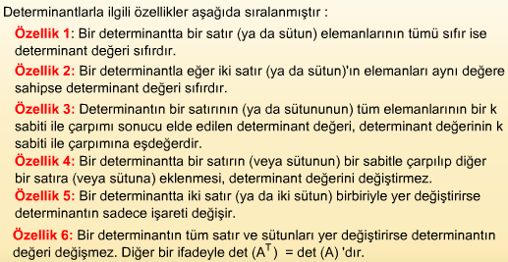

3.3.1. Özellik 1

|  |
| --- |
| **Özellik 1:** Bir determinantta bir satır (ya da sütun) elemanlarının tümü sıfır ise determinant değeri sıfırdır. |

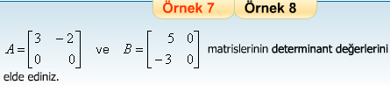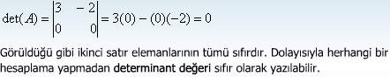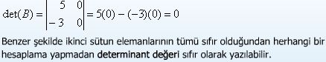

3.3.2. Özellik 2

|  |
| --- |
| **Özellik 2:** Bir determinantla eğer iki satır (ya da sütun)'ın elemanları aynı değere sahipse determinant değeri sıfırdır. |

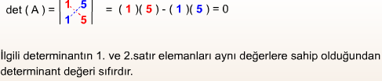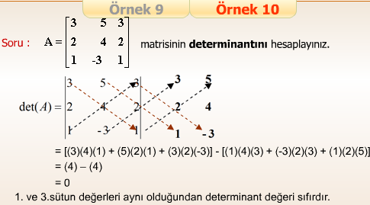

3.3.3. Özellik 3

|  |
| --- |
| **Özellik 3:** Determinantın bir satırının (ya da sütununun) tüm elemanlarının bir k sabiti ile çarpımı sonucu elde edilen determinant değeri, determinant değerinin k sabiti ile çarpımına eşdeğerdir. |

elde edilir.

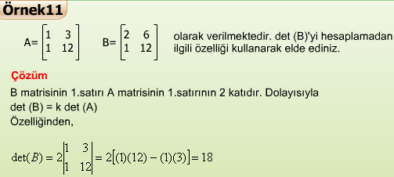

3.3.4. Özellik 4

|  |
| --- |
| **Özellik 4.** Bir determinantta bir satırın (veya sütunun) bir sabitle çarpılıp diğer bir satıra (veya sütuna) eklenmesi, determinant değerini değiştirmez. |

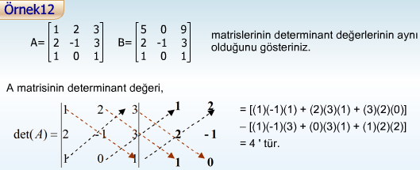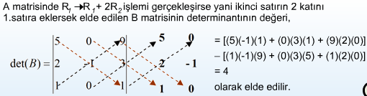

3.3.5. Özellik 5

|  |
| --- |
| **Özellik 5:** Bir determinantta iki satır (ya da iki sütun) birbiriyle yer değiştirirse determinantın sadece işareti değişir. |

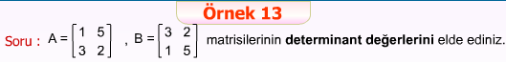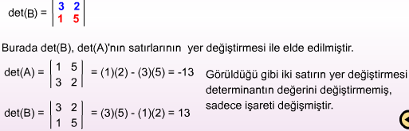

3.3.6. Özellik 6

|  |
| --- |
| **Özellik 6:** Bir determinantın tüm satır ve sütunları yer değiştirirse determinantın değeri değişmez. Diğer bir ifadeyle  **det(AT) = det(A)** 'dır. |

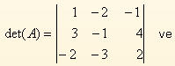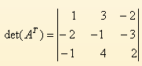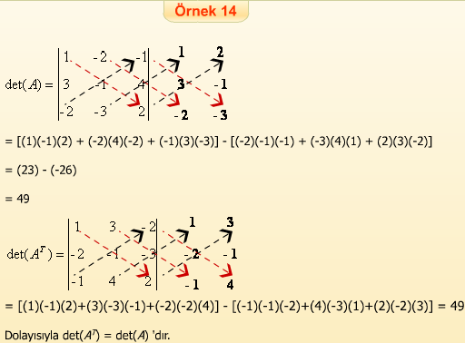

3.4. ELEMENTER SATIR DÖNÜŞÜMLERİ YARDIMI İLE DETERMİNANT DEĞERİNİN ELDE EDİLMESİ

*n**n* boyutlu bir kare matriste *a*11 *a*22*... ann* elemanlarının bulunduğu köşegen **asal köşegen** olarak tanımlanır.

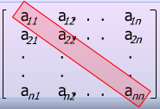

Bu asal köşegenin altındaki tüm elemanların değerleri sıfır ise matrisimiz **üst köşegen matris** (ya da echelon form) veya **üst üçgen matris** olarak tanımlanır.

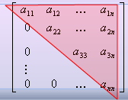

Asal köşegenin üstündeki tüm elemanların değerleri sıfır ise matrisimiz **alt köşegen matris** veya **alt üçgen matris** olarak tanımlanır.

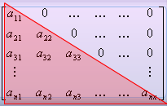

3.4.1. Örnek 15, 16 ve 17

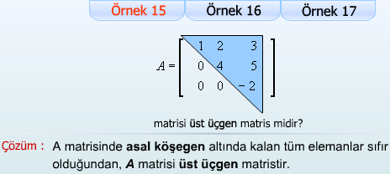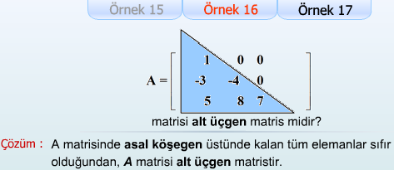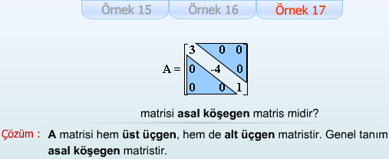

3.4.2. Determinant Değerinin Elde Edilebilmesi İçin Matrisin Üst Üçgen veya Alt Üçgen Hale Dönüştürülmesi

|  |
| --- |
| Matrislere ilişkin determinantların değerinin daha kolay elde edilebilmesi için, matrislerin üst üçgen, alt üçgen hale dönüştürülmesi kolaylık sağlamaktadır. |

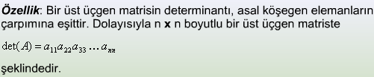

3.4.3. Örnek 18, 19 ve 20

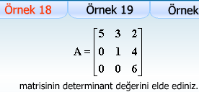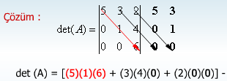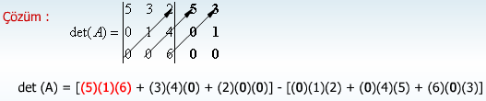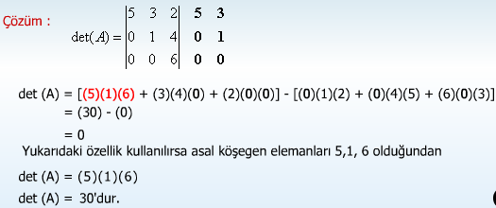

3.5. DETERMİNANTLARIN EŞÇARPAN (KOFAKTÖR) AÇILIMI İLE ELDE EDİLMESİ

Bu kısımda bir matrisin determinant değerinin eşçarpan açılımı ile elde edilmesi gösterilecektir. Bunun için önce minör ve kofaktör tanımı ve kofaktör açılımı gösterilecektir.

* **3.5.1. Minör Tanımı**
* **3.5.2. Kofaktör (Cofactor) veya Eşçarpan Tanımı**
* **3.5.3. Kofaktör Açılımı**

3.5.1. Minör Tanımı

|  |
| --- |
| *A*=[*aij*], *n**n* boyutlu bir kare matris olsun. Eğer *i*'inci sıra ve *j*'inci sütun silinecek olunursa geriye kalan (*n*-1)  (*n*-1) boyutlu matrisin determinantına *aij* elemanının **Minor**'ü denir. |

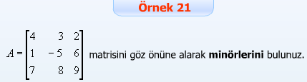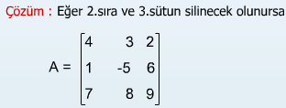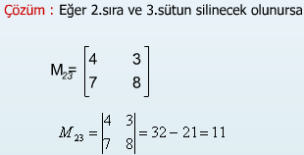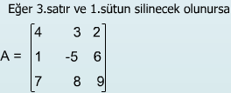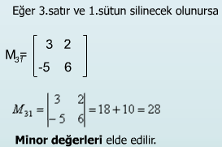

3.5.2. Kofaktör (Cofactor) veya Eşçarpan Tanımı

|  |
| --- |
| Eğer *Mij* bir *A* kare matrisindeki *aij* elemanının minorü ise, *aij*'nin kofaktörü  ***Cij = (-1) i+j M ij***  dir. Burada *i* ilgili elemanın satır numarasını, *j* de sütun numarasını belirtmektedir. |

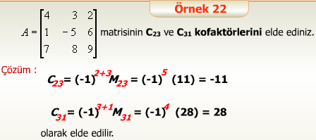

3.5.3. Kofaktör Açılımı

|  |
| --- |
| Determinant, herhangi bir satırdaki (ya da sütundaki) elemanların, kendi eşçarpanlarıyla (kofaktörleriyle) çarpımlarının toplamına eşittir. Bu teknik kofaktör açılımı olarak bilinmektedir. |

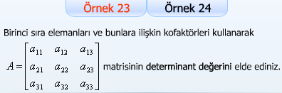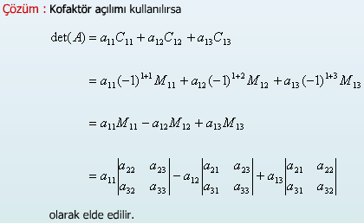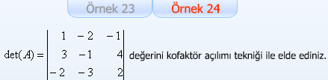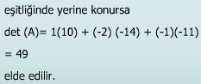

Kofaktör açılımı tekniğiyle determinant değerinin daha kolay bir şekilde elde edilmesini sağlamak için satır dönüşümleri yardımıyla ilgili determinant fazla sayıda sıfırlar içeren bir şekle dönüştürülür. Böylece çarpımların sonucu sıfır olacağından, sıfır olan elemanlara ilişkin kofaktörlerin elde edilmesine gerek kalmayacak dolayısıyla işlemler kolaylaşacaktır.

Örneğin

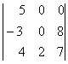

determinantını göz önüne alalım.

Eğer 1.sıra elemanlarına ilişkin kofaktörleri kullanarak determinantı hesaplamak istersek,

det(A)=5.C11+0.C12+0.C13

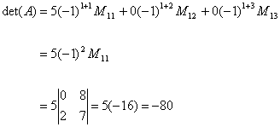

Eğer 2. sütun elemanlarının kofaktörlerini kullanarak determinantı hesaplamak istersek,

det(A)=0.C12+0.C22+2.C32

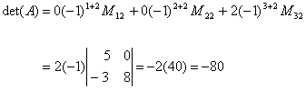

elde edilir.

Her iki durumda da ilgili satır ve sütunlarda fazla sayıda sıfır bulunduğundan işlemlerimiz kolaylaşmıştır.

Elementer satır dönüşümleri yapıldığı gibi elementer sütun dönüşümleri de yapılabilir. Bu şekilde verilen determinantlar determinant özelliklerinin uygulanabileceği determinantlar haline dönüştürülebilir.

**2.BOLUM DEĞERLENDİRME SORULARI**

